Конспект
урока изобразительного искусства
Тема: « Композиция как универсальный принцип в искусстве»
6 класс

Учитель изобразительного искусства
МОУ «Гимназия № 87»
Яковлева Марина Николаевна

г. Саратов - 2009 г.

Тема урока: "Композиция как универсальный принцип в искусстве»".

Цель урока: формирование умения использовать приемы, средства композиции, развитие эстетического вкуса на примере художественных произведений, построенных с учетом композиционных законов.
Задачи урока: Обогащать знания о композиции. Научить использовать знания, полученные на уроке в самостоятельной работе. Научить рисовать предметы по представлению. Развивать умение составлять из предметов натюрморт. Закрепить умение выразительно размещать предметы на листе. Способствовать дальнейшему развитию графических навыков.

Оборудование для учащихся:
бумага, гуашь, пастель, кисти, баночка для воды, палитра, клеенка.
Оборудование для учителя:
зрительный ряд:
презентация, таблицы, карточки
натурный материал:
драпировка, посуда, сухие цветы, муляжи фруктов и овощей

План урока: 1.Организационный момент
2 Сообщение целей и задач урока
3.Сообщение нового материала с использованием презентации. 15 мин.
4.Самостоятельная работа. 20 мин.
5 Обсуждение творческих работ учащихся. 5 мин.

Ход урока:
- Учитель: Композиция (от лат. compositio ) означает составление, соединение различных частей в единое целое в соответствии с какой либо идеей. Композиция встречается во всех областях жизни человека. В музыке, в одежде, в архитектуре, в еде, в дизайне( дети сами пытаются назвать области).
В изобразительном искусстве композиция – это построение художественного произведения.
Картины, написанные в разные эпохи, в совершенно различных стилях, поражают наше воображение и надолго запоминаются во многом благодаря четкому композиционному построению.
- Веками художники искали наиболее выразительные композиционные схемы, в результате мы можем говорить о том, что наиболее важные по сюжету элементы изображения размещаются не хаотично, а образуют простые геометрические фигуры (треугольник, пирамиду, круг, овал, квадрат, прямоугольник и т.п.)
- Использование в композиции диагональных линий придает картине динамику, ощущение движения.
- Оставляя перед движущимся предметом свободное пространство, мы усиливаем иллюзию движения.
- В сюжете не все одинаково важно, и второстепенные части подчиняются главному, а композиционный центр не обязательно должен быть в центре картины.
- Художники разных эпох использовали симметричное построение картины. Такое построение позволяет достигнуть впечатления покоя, величественности, особой торжественности и значимости событий.
- Симметричные композиции – статичные (устойчивые), левая и правая половины уравновешены.
- В ассиметричной композиции расположение объектов может быть самым разнообразным в зависимости от сюжета и замысла произведения, левая и правая половины не уравновешены.

На карточках показываю варианты возможных ошибок в композиции, чтобы они не попали в работы учеников.

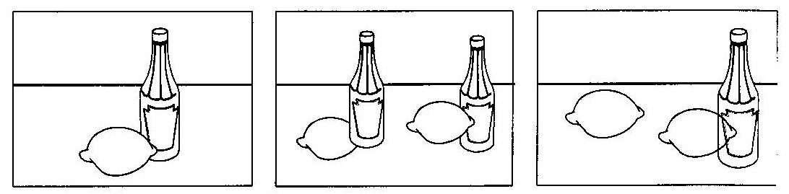

Практическая работа:
ученики по очереди подходят к доске и составляют из выбранных ими предметов свою композицию, тут же получают оценку своих товарищей и имеют возможность что то изменить. Затем ребята переносят свои варианты композиции в альбом. Выбор материала произвольный.
В конце урока рассматриваем работы, находим те, в которых наиболее интересно использованы особенности и характеристики предметов, наиболее точно схвачены композиционные нюансы.

Литература: Н.М.Сокольникова – Основы композиции, Обнинск,1996.

